[2023.02.13]-SEB_FE_44기와의 첫 만남

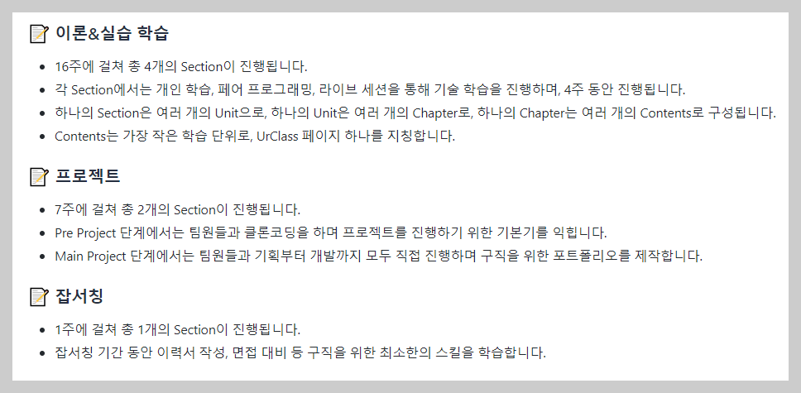

오늘은 앞으로 약 180일 동안 나아갈 여정의 첫 출발을 준비하는 날이었다. 코드스테이츠 프론트엔드 부트캠프의 방향성, 목표, 대략적인 커리큘럼 등에 대해서 설명을 듣고 학습 환경의 세팅을 완료함과 동시에, 알아두어야 할 규칙과 기본적인 루틴, 마음가짐 등에 대한 이야기를 들으면서 다가올 24주를 치열하게 보내겠다고 다짐했다.



그 중에서도 기억에 남고 중요하다고 생각했던 내용이 바로 위 이미지에 나오는 두 가지 목표이다. 학창 시절에 겪었던 흔히들 말하는 주입식 교육이나 암기식 학습 방식에 익숙해져 있는 만큼, 스스로 무엇인가를 찾고, 배우고, 고민하는 과정이 어색할 수밖에 없다. 하지만 나는 오늘 부트캠프 OT를 들으면서 크루 분들이 무엇보다도 강조했던 부분이 바로 능동적이고 자기주도적인 학습습관 형성이 아닐까 하고 느꼈다.

오늘 처음 접했던 개념인 자신의 현재 상태를 정확하게 파악하는 **메타인지(Metacognition)**와, 스스로 한계를 정해놓지 않고 더욱 성장하려고 하는 **성장형 마인드셋(Growth Mindset)** 모두 앞서 말했던 자기주도적 학습을 실현하기 위한 개념인 것 같았다.

즉, 내가 갖춰나가야 할 개발자로서의 태도는 자신의 현재 수준을 객관적으로 파악하면서도 좌절하거나 포기하지 않고 성장하려고 하는 마음가짐이라는 말이다.

또한 페어 프로그래밍과 팀 단위로 수행하는 프로젝트에 대한 소개를 들으면서, 정말 실무에 투입되었을 때와 동일한 환경을 조성해주면서 협업과 커뮤니케이션 능력을 기를 수 있도록 설계되었다는 느낌을 받았다. 남에게 피해를 주는 것에 특히나 민감한 성격 때문에 다른 분들과 함께 학습을 하거나 프로젝트를 진행하게 되었을 때, 너무 큰 짐이 되는 상황은 견딜 수 없을 것 같다. 당장 지금부터 그런 상황이 발생하지 않도록 역량을 끌어올리기 위한 방법을 고민해보아야겠다.

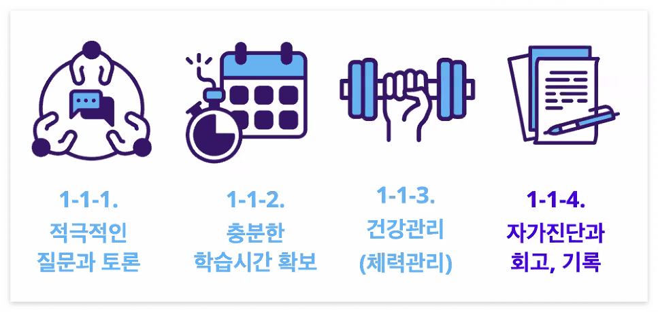

위 이미지의 내용은 이런 목표들에 점차 다가가기 위해 필수적으로 동반되어야 하는 것들이다. 무지를 부끄러워하지 않는 태도와 충분한 고민, 검색 등의 자주적 해결 시도가 선행된 후의 적극적 질문, 토론 등을 통해 성장을 이루어낼 수 있도록 노력하고, 이를 뒷받침하기 위해 온전히 학습에만 집중할 수 있는 의지를 잃지 않도록 끊임없는 자기반성이 필요하다는 내용이었다.

***열정은 소모품이다.***

영화 속, 소설 속 주인공들이 사무치게 부러울 때가 종종 있다. 그들의 뛰어난 외모도 천부적인 재능도 아닌 수많은 상상 속의 인물들이 기본적으로 가지고 있는 것, 언제나 최선을 다할 수 있는 굳건함이 그토록 가지고 싶었다. 내가 살아오면서 느낀 바로는 열정이나 의지력은 필요할 때 꺼내 쓸 수 있는 도구라기보다 금방 다 써버리고 마는, 그래서 언제나 부족한 소모품에 더 가깝다고 느꼈기 때문에.

나는 한 번 불 붙은 마음을 최대한 오래 유지하는 것이 중요한 사람이다.

6개월은 언뜻 보면 매우 긴 시간 같이 보이기도 하지만, 뒤돌아보면 순식간에 녹아 없어질 수도 있는 기간이기에 오늘의 나와 내일의 내가 절대 같은 사람이 아니어야 한다는 생각을 갖고, 다가올 매일을 미약하게나마 앞으로 나아갈 수 있는 날들로 만들어가야겠다.